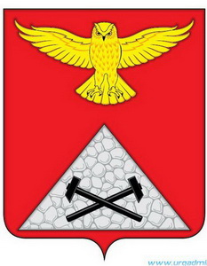

Российская Федерация
Курганская область
Юргамышский муниципальный округ

ДУМА ЮРГАМЫШСКОГО МУНИЦИПАЛЬНОГО ОКРУГА
КУРГАНСКОЙ ОБЛАСТИ

РЕШЕНИЕ

от «01» июля 2022 года № 50
р.п. Юргамыш

О вступлении в должность Главы Юргамышского
муниципального округа Курганской области

В соответствии с Федеральным законом от 6 октября 2003 года № 131-ФЗ «Об общих принципах организации местного самоуправления в Российской Федерации», Законом Курганской области от 10 декабря 2021 года № 143 «О преобразовании муниципальных образований путем объединения всех поселений, входящих в состав Юргамышского района Курганской области, во вновь образованное муниципальное образование – Юргамышский муниципальный округ Курганской области и внесении изменений в некоторые законы Курганской области», решением Думы Юргамышского муниципального округа Курганской области от 30 июня № 44 «Об избрании Главы Юргамышского муниципального округа Курганской области», приняв во внимание, что Чесноков Анатолий Юрьевич принес присягу, Дума Юргамышского муниципального округа Курганской области
РЕШИЛА:
1. Считать Чеснокова Анатолия Юрьевича вступившим в должность Главы Юргамышского муниципального округа Курганской области с 01 июля 2022 года.
2. Настоящее решение вступает в силу со дня принятия.
3. Опубликовать настоящее решение в информационном бюллетене «Юргамышский вестник» и разместить на официальном сайте Администрации Юргамышского района в информационно-телекоммуникационной сети «Интернет».
4. Контроль за выполнением настоящего решения возложить на председателя Думы Юргамышского муниципального округа Курганской области.

Председатель Думы Юргамышского
муниципального округа Курганской области В.Н. Трапезников

